新 书 推 荐

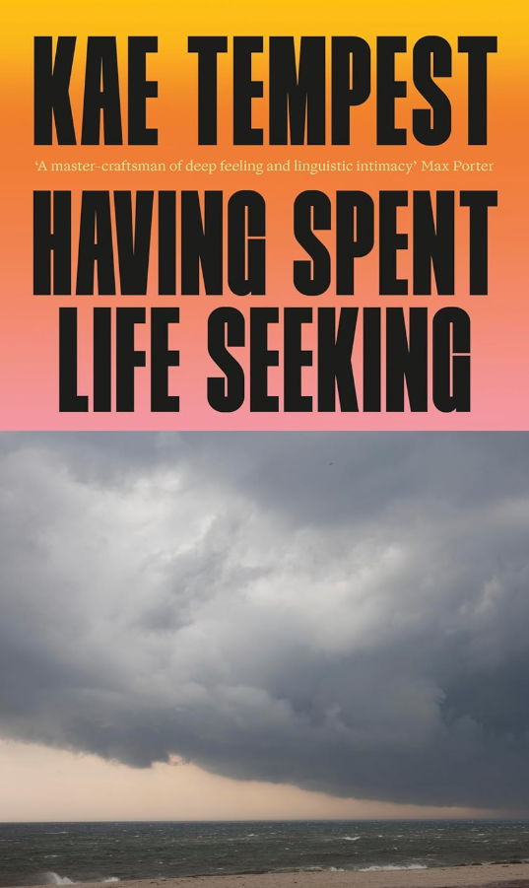
中文书名：《穷尽一生的追寻》
英文书名：HAVING SPENT LIFE SEEKING
作 者：Kae Tempest
出 版 社：Jonathan Cape
代理公司：DHA/ANA/Brady
页 数：352页
出版时间：2026年4月
代理地区：中国大陆、台湾
审读资料：电子稿
类 型：文学小说

·入选杜阿·利帕（Dua Lipa）Service95读书俱乐部2026年6月书单

内容简介：

鲁斯柯·泰勒被潮水带回了故乡崖角（Edgecliff）。距离他们离开这里，已经过去十五年。

过去正加速向他们逼近：商业街上踩着滑板的少年让他们想起自己的青春时代；海边那些破裂的长椅，让他们想起母亲梅格曾抱着啤酒罐坐在那里；镇上较为体面的区域，是父亲艾兹拉曾试图建立幸福家庭却最终失败的地方。

还有多妮住的街区——美丽、非凡的多妮，是唯一真正看见他们内心的人。

那时的鲁斯柯被恐惧与混乱吞没，一度沉入生活深处。但他们活了下来。如今再次归来，他们决心这一次要有所不同。

距离坦普斯特上一部长篇小说已过去十年之久，《穷尽一生的追寻》这本书意在探讨家庭与宽恕、救赎与补偿、欲望与放纵、自我认同与归属。

作者简介：


凯·坦普斯特（Kae Tempest）从青少年时期便开始写作。他出版过戏剧、诗集、非虚构作品、一部《星期日泰晤士报》畅销小说，并发行了六张录音室专辑。2013年，他获得 Ted Hughes Award，成为史上最年轻获奖诗人；2014年入选 Next Generation Poets（十年一次的重要荣誉），同年获得首次 Mercury Prize 提名，至今仍是唯一同时获得这两项荣誉的人。2021年，他凭借戏剧创作获得威尼斯银狮奖；2023年凭借歌曲创作获得 Ivor Novello 奖。他的作品已被翻译成多种语言，在全球广受赞誉。他希望自己能一直把文字写下去。

媒体评价：
“视角的灵活转换让坦普斯特（Tempest）得以延展他全方位的同情心，将边缘化的生命清晰聚焦；他对成瘾与欲望的书写同样精彩。坚韧而富有抒情性，这是一则关于幸存与成为自我的故事，并配得上其动人结尾中的恩典。”
——《每日邮报》（Daily Mail）

“《穷尽一生的追寻》这本书必将会在跨性别文学经典中占据一席之地。”
——《卫报》（Guardian）

“他是深层情感与语言亲密性的工匠大师。”
——马克斯·波特（Max Porter）

“一部精彩、动人且发人深省的英国社会现状小说，充满令人难忘的人物，描绘了一个人在惩罚那些拒绝站进既定框架的社会中，为实现自我而进行的挣扎。”
——欧文·威尔士（Irvine Welsh）

“太精彩了，真的打动了我……这是我以前从未在英国文学小说中遇到过的东西。”
——肖恩·费伊（Shon Faye）

“无边无际的美。这本书如钟声般敲响人心。”
——迈克尔·佩德森（Michael Pedersen）

这本书展现了凯·坦普斯特（Kae Tempest）最出色的一面：他那种聚焦细节、留意并观察日常的非凡能力，同时又让难以捉摸的真相在这本温柔而动荡的书中浮现出来。
——安东尼·沙普兰（Anthony Shapland）

感谢您的阅读！
请将反馈信息发至：版权负责人
Email：Rights@nurnberg.com.cn
安德鲁·纳伯格联合国际有限公司北京代表处
北京市海淀区中关村大街甲59号中国人民大学文化大厦1705室, 邮编：100872
电话：010-82504106, 传真：010-82504200
公司网址：http://www.nurnberg.com.cn
书目下载：http://www.nurnberg.com.cn/booklist_zh/list.aspx
书讯浏览：http://www.nurnberg.com.cn/book/book.aspx
视频推荐：http://www.nurnberg.com.cn/video/video.aspx
豆瓣小站：http://site.douban.com/110577/
新浪微博：安德鲁纳伯格公司的微博_微博 (weibo.com)
微信订阅号：ANABJ2002


